Manuel d’installation d’un serveur DHCP sous Windows serveur 2019
La première étape consiste a créer une machine virtuelle dans mon cas, j’ai utilisé
Hyper-V et une image ISO de Windows Serveur 2019
Après l’installation du système d’exploitation le gestionnaire de serveur s’ouvre automatiquement
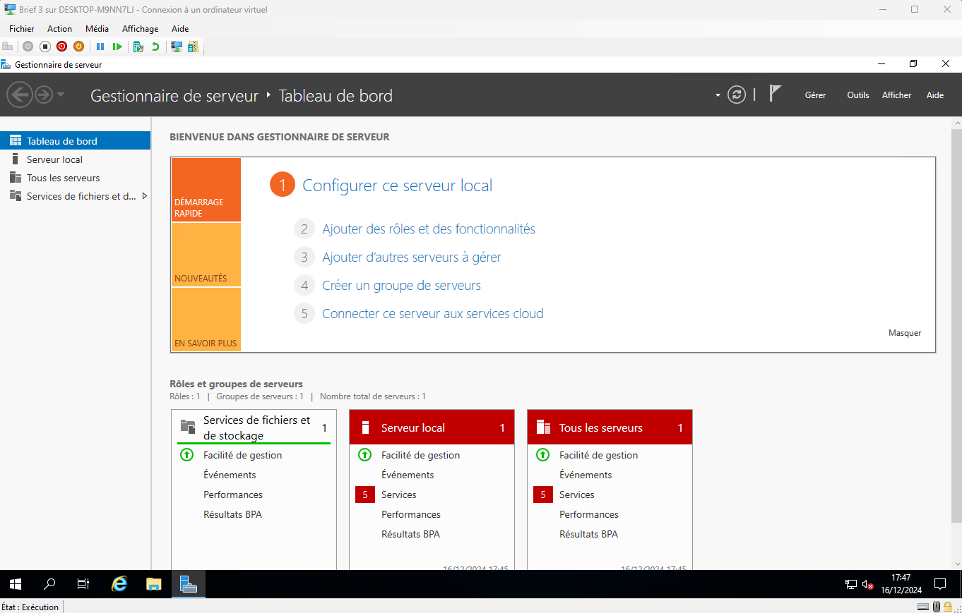
Afin d’éviter des problèmes lorsque le DHCP sera activé il faut configurer une adresse ip statique dans les paramètres réseaux de la machine virtuelle
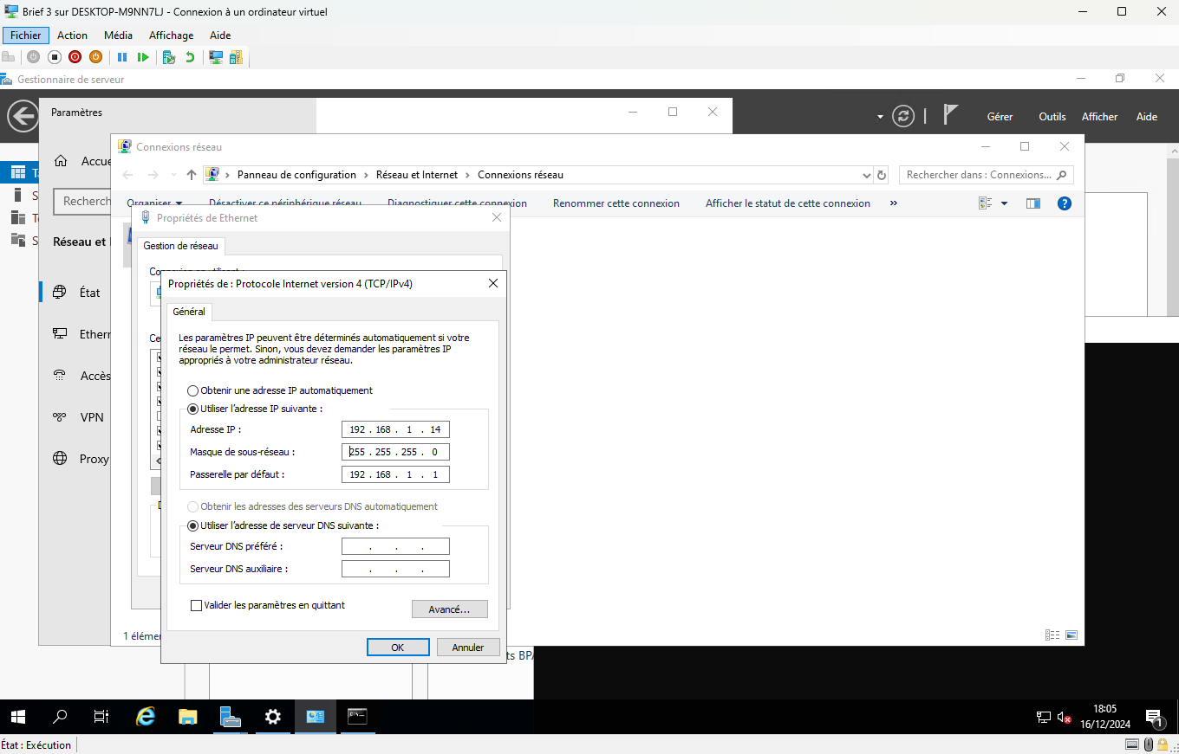
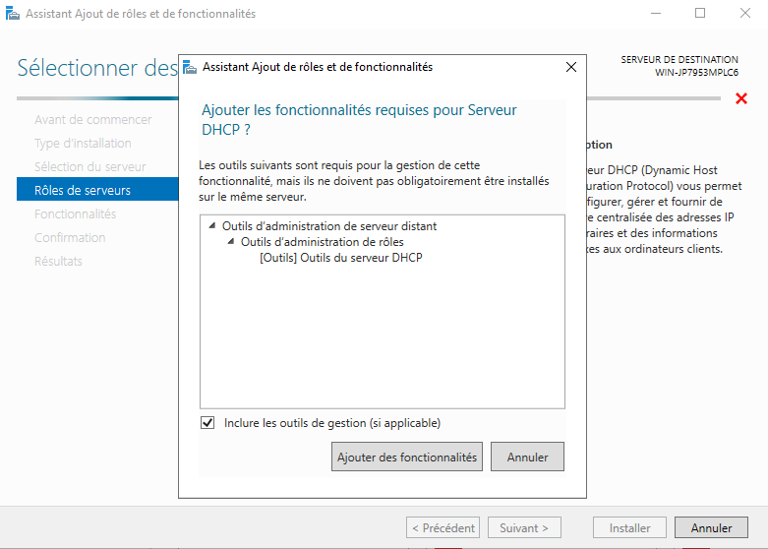
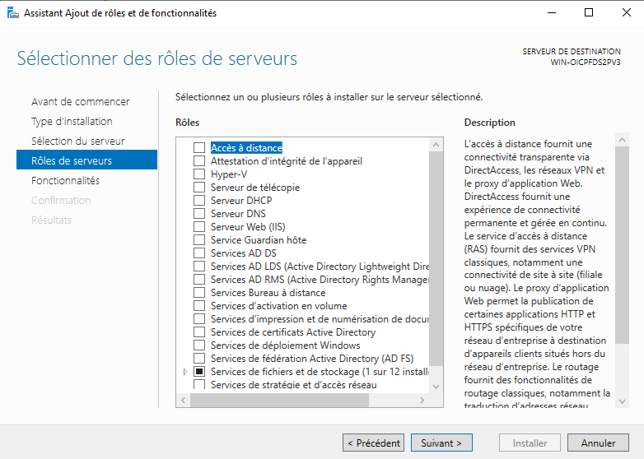
En cliquant sur ajouter des rôles et des fonctionnalité on arrive sur cette fenêtre ou de nombreuses options de personnalisation sont possible pour l’exercice demandé il faut installer les fonctionnalisées liées au serveur DHCP ainsi que l’ AD DS Active Directory Domain Service

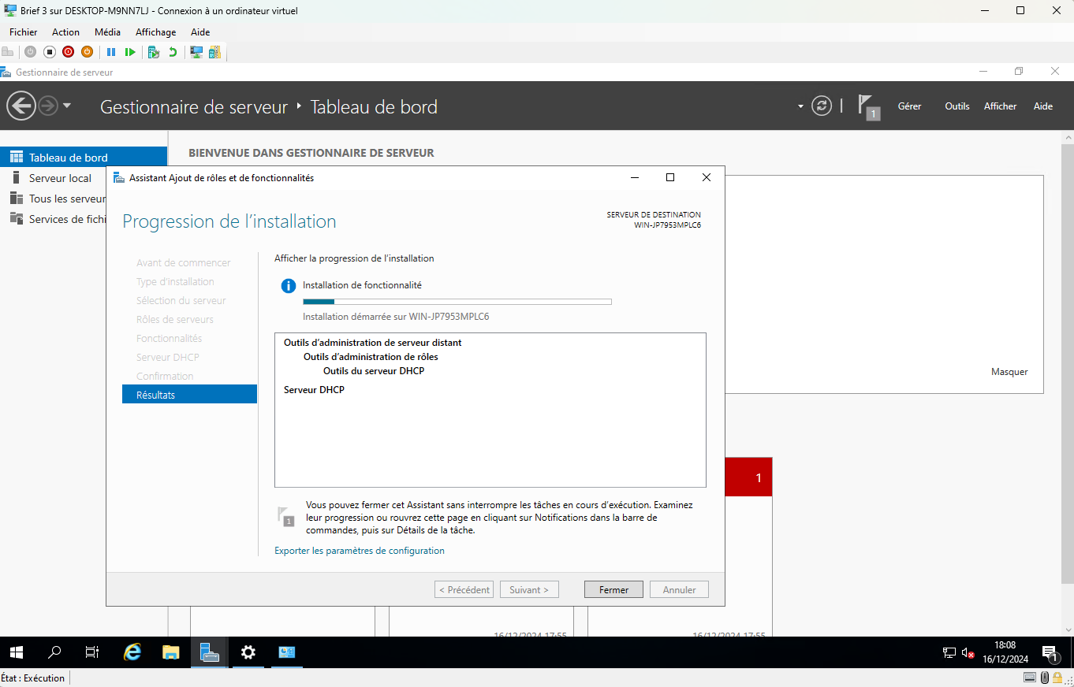
Maintenant que le DHCP est installé il faut le configurer et ajouter une étendue pour cela, dérouler le volet avec un clic droit sur Ipv4
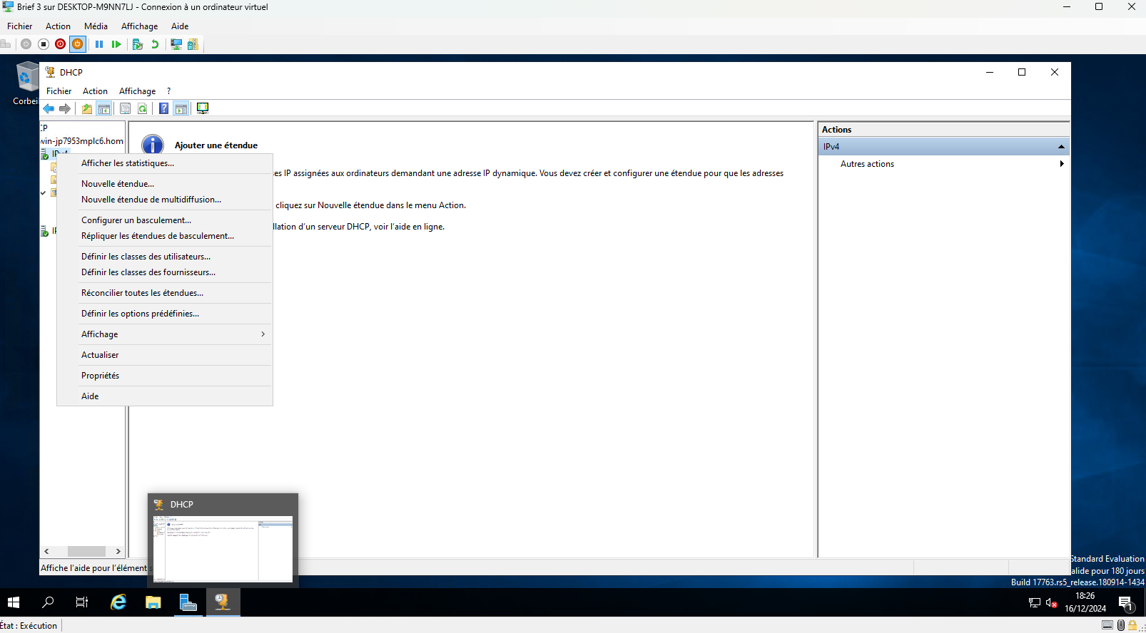
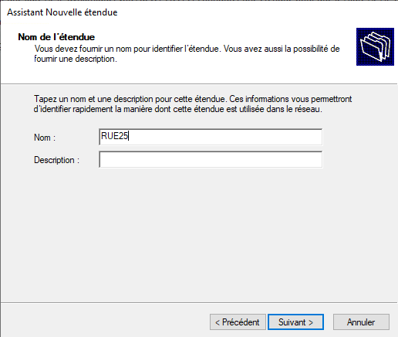
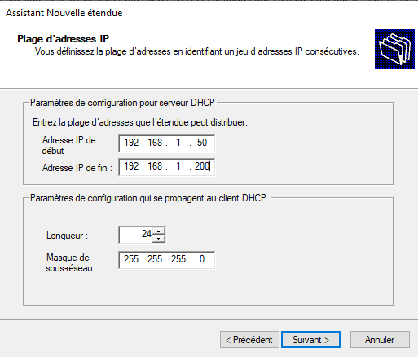
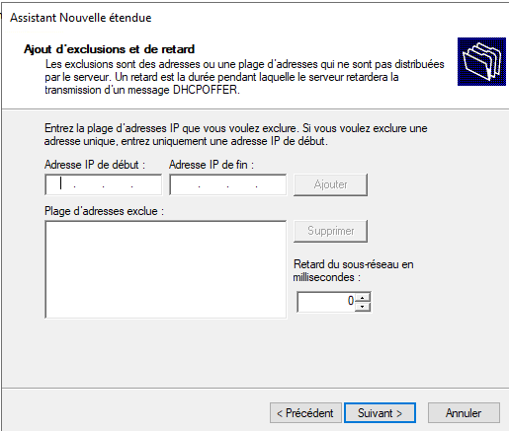

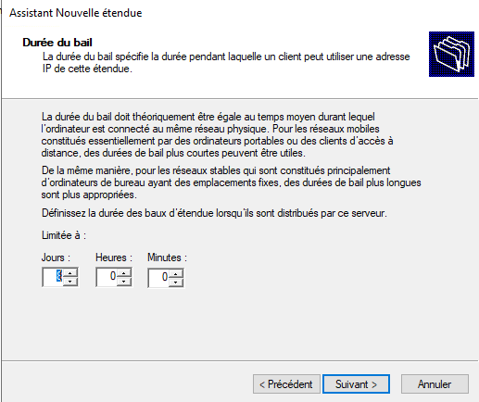

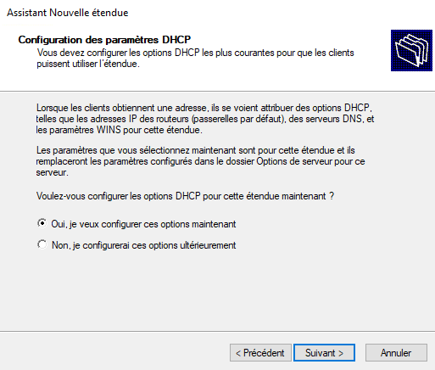
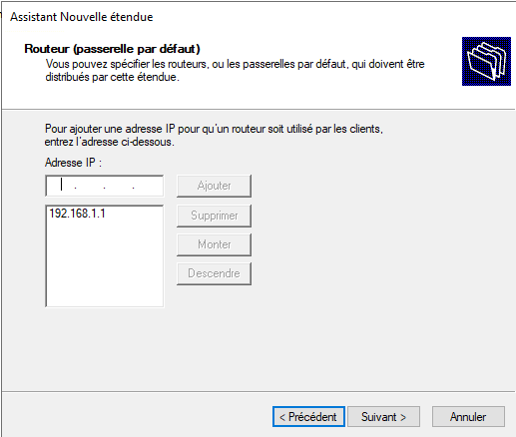
Une fois que le DHCP et l’AD est correctement installé ils sont désormais affiché dans le volet de gauche du gestionnaire de serveur.
Les messages d’erreurs sont liés au fait que aucun serveur n’est configuré en contrôleur de domaine, ce qui peut être effectué en cliquant sur le point d’exclamation jaune en haut a gauche
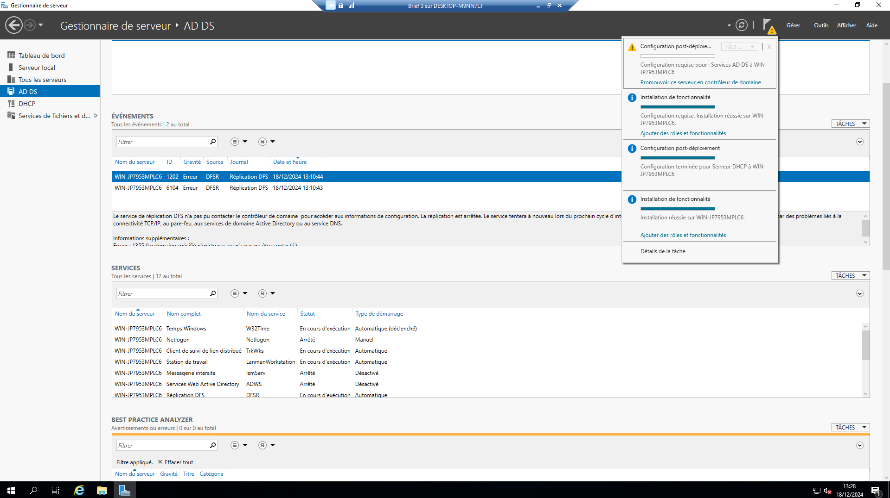
uiii

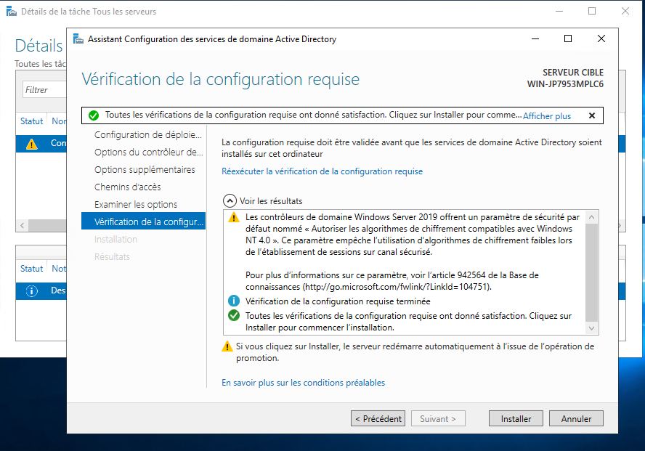
Une fois toutes les étapes de configuration de l’AD fini la machine virtuelle redémarrera et la prochaine connexion devra se faire comme ci-dessous
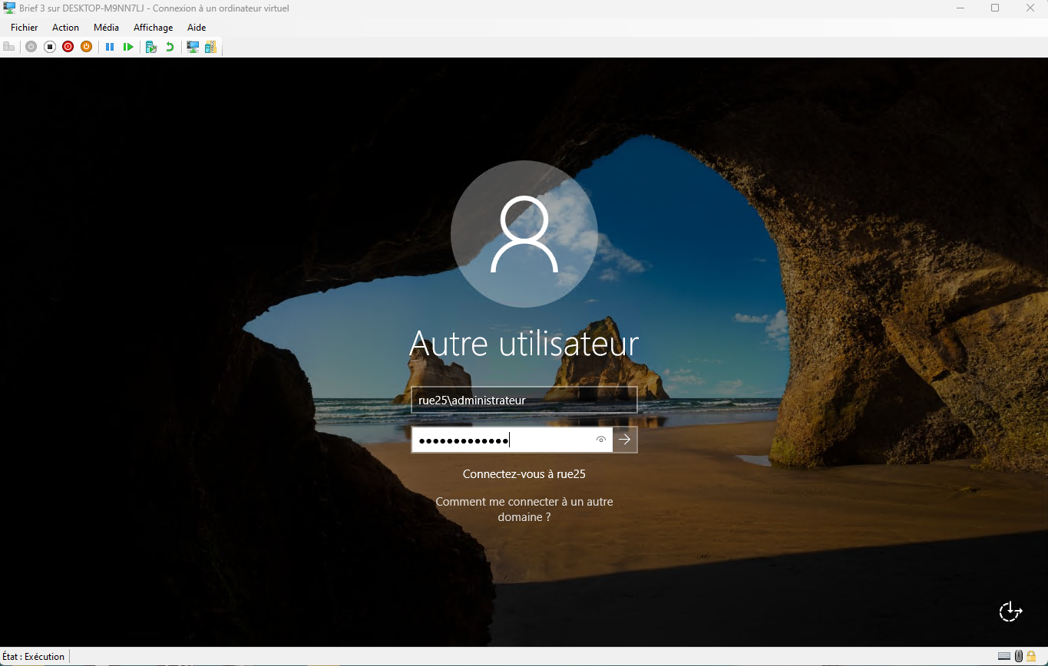
Maintenant que le serveur est déployé il est temps de créer les utilisateurs ainsi que les Uos (unité Organisationnelles ) et les groupes de sécurité

Appuyez sur Windows + R, tapez dsa.msc, puis appuyez sur Entrée
Ensuite un clic droit sur rue25.com ouvrira le menu contextuel ci-dessous
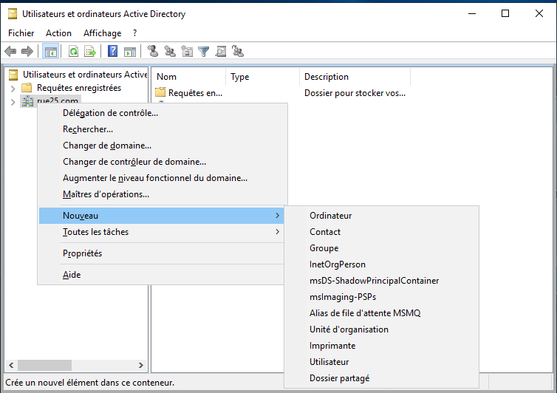
Dans l’exercice demandé il y’a quatre unités d’organisation direction,consultant,commerciaux et comptables
Voici un exemple avec Direction
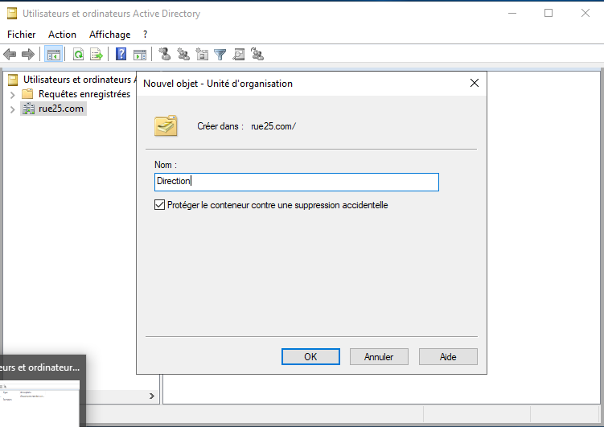
Répéter cet opération en changeant le nom de l’organisation approprié
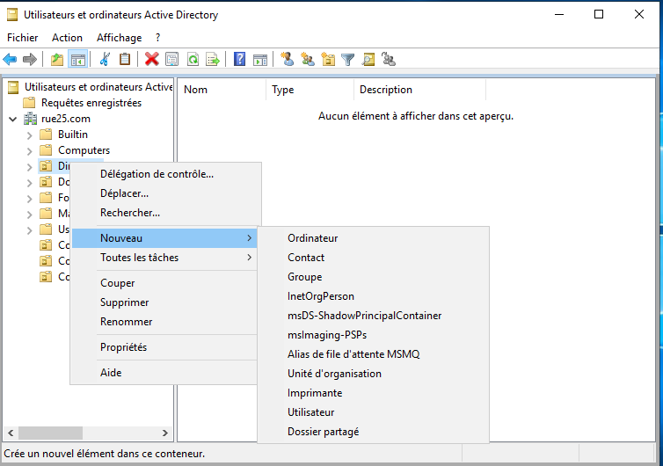
Pour les utilisateur un clic droit sur l’organisation ouvrira cette fenêtre
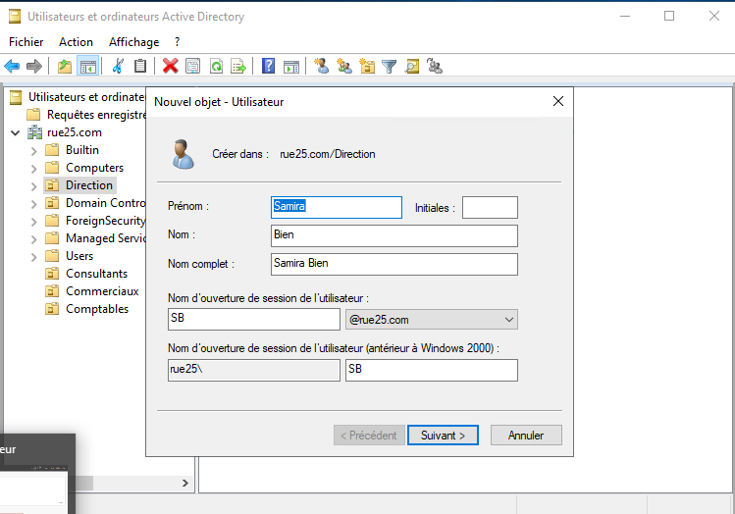
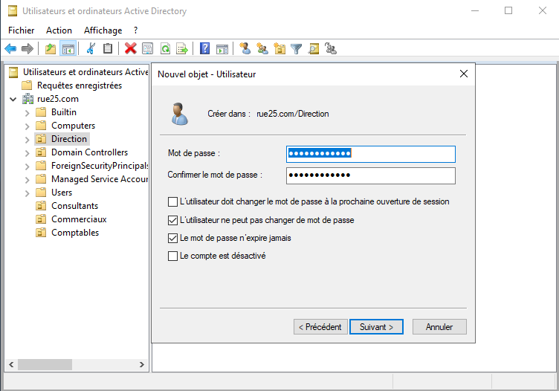
Afin de faciliter la tache de l’auteur de ce document le nom d’utilisateur sera SB et le mot de passe Sam1raB1en44, dans un contexte de sécurité il est contre indiqué d’avoir des nom d’utilisateurs trop court ainsi que des mots de passe fait a partir d’autres informations du compte en question.
Pour créer le restes des utilisateurs répétez les étapes pour chaque utilisateur en l’assignant a L’UO associée

Pour pouvoir se connecter en tant qu’utilisateur il faut configurer l’accès a distance
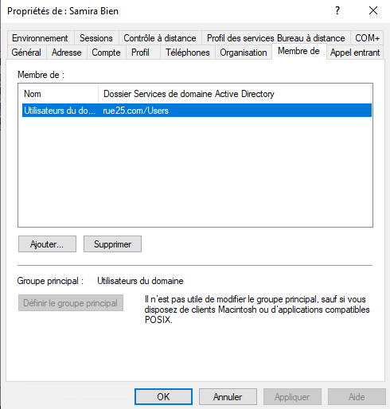
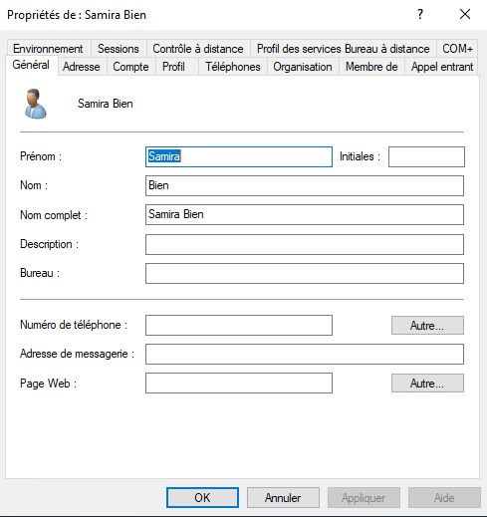
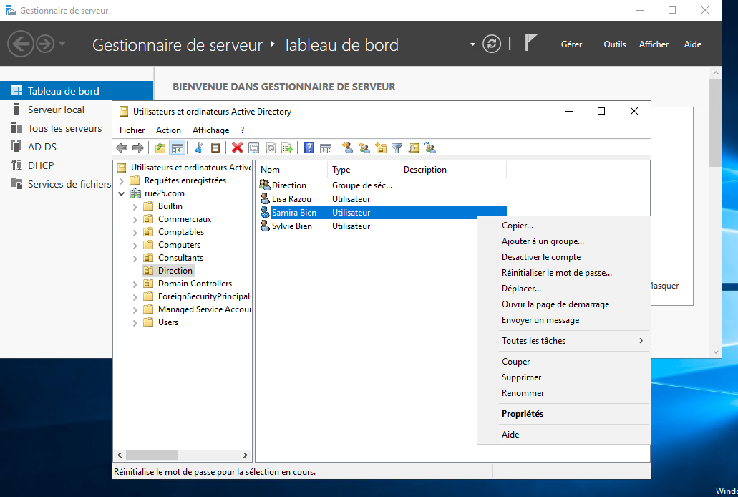
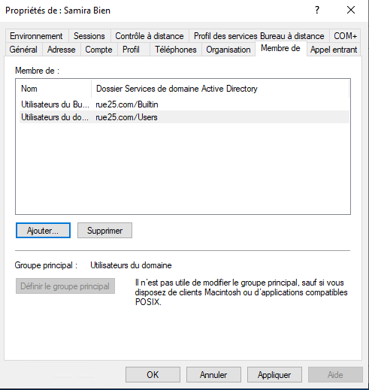
en utilisant le raccourci Win + R, tapez dsa,mcs cela ouvrira la fenêtre ci-dessous.Ce qui permettra d’accéder aux propriétés de l’utilisateur qu’on souhaite configurer puis accéder a l’onglet membre cliquer sur ajouter et tapez « Utilisateurs du Bureau à Distance » appliquer et ok.Le groupe apparaîtra ensuite dans la listes des membres
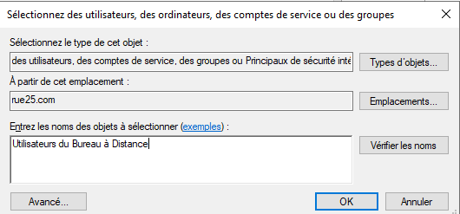
Maintenant que l’utilisateur est dans le groupe « Utilisateurs du Bureau à Distance » il faut ajouter les permissions a ce groupe pour cela utiliser le raccourci Win+ r, taper secpol.msc cela ouvrira la fenêtre ci-dessous il faudra alors cliquer sur Stratégies locales\attribution des droits utilisateur et autoriser l’ouverture de session par les service Bureau a distance cela permettra aux utilisateur de se connecter sur le serveur a partir de leurs identifiant et mot de passe
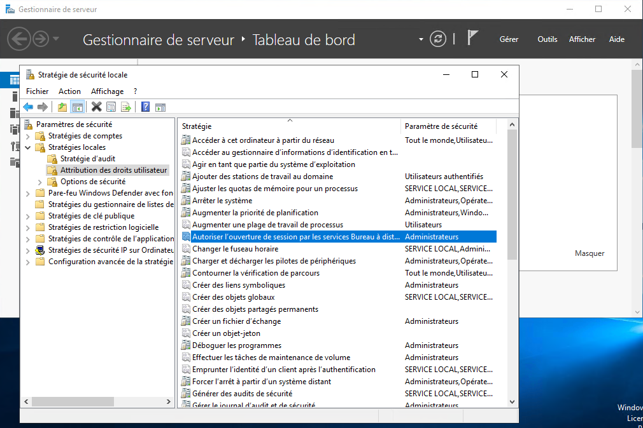
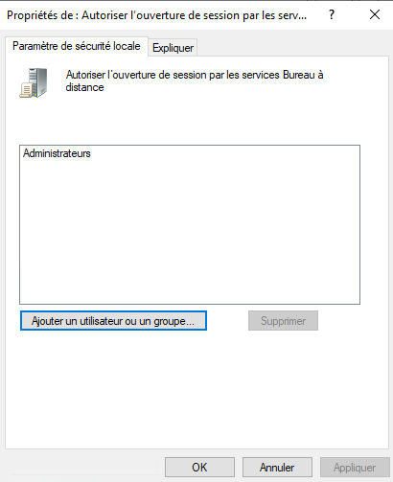
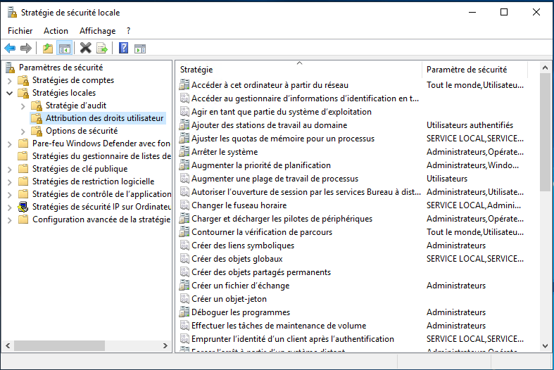
Maintenant on peut désormais se connecter sur la session de Samira Bien a partir de son identifiant et mot de passe.

